ЛАБОРАТОРНАЯ РАБОТА № 4-5

**ИССЛЕДОВАНИЕ ПРЕОБРАЗОВАТЕЛЯ ХОЛЛА**

Цель работы: ознакомление с эффектом Холла и современным преобразователем Холла.

Содержание работы: измерение ЭДС Холла в различных магнитных полях и при разных токах.

**ВВЕДЕНИЕ**

Исследование магнитных полей (измерение магнитной индукции) является непростой задачей. Для ее решения можно использовать явление электромагнитной индукции, помещая в исследуемое поле подвижные миниатюрные катушки. Однако размеры катушек (при сохранении достаточной прочности) не могут быть сделаны достаточно малыми, и это не позволяет производить измерение магнитного поля в “точке”. А измерение поля в “точке” важно для обнаружения дефектов в стальных деталях (например, автомобилей, трубопроводах и т. д.). В последнее время для измерения магнитных полей все шире применяют полупроводниковые преобразователи (датчики) Холла, выпуск которых освоен отечественной промышленностью.

Современный ПРЕОБРАЗОВАТЕЛЬ ХОЛЛА - это гальваномагнитный полупроводниковый прибор, основанный на использовании эффекта Холла.

Основными достоинствами преобразователей Холла являются:

1. отсутствие подвижных частей, и, следовательно, сравнительно высокая механическая прочность;
2. малые габариты, что позволяет производить измерение поля в “точке”;
3. достаточно высокая чувствительность (100-500) мкВ/ мТл;
4. безынерционность.
5. **ЭФФЕКТ ХОЛЛА**

Явление возникновения в полупроводнике (или металле) с текущим по нему током поперечного электрического поля под действием магнитного поля называют эффектом Холла. Эффект Холла объясняется искривлением траектории движения свободных носителей заряда (электронов или дырок) под действием силы Лоренца.

Рассмотрим рис. 1. Образец имеет форму прямоугольной пластинки длиной l, шириной a, толщиной b. Вдоль пластинки идет ток. Плотность тока . Магнитное поле, индукция которого , перпендикулярно вектору .





a

b

l







Рис.1.

Предположим, что носителями заряда являются одни электроны. На каждый движущийся электрон действует сила Лоренца:

 (1)

Под действием этой силы электроны отклоняются к нижней грани пластинки. В результате нижняя грань зарядится отрицательно, а верхняя - положительно. Так возникает поперечное (холловское) электрическое поле (напряженность его обозначили ).

Накопление электронов у нижней грани пластинки прекратится, когда сила Лоренца уравновесится силой холловского электрического поля:

 (2)

где V - средняя скорость направленного движения электронов.

Значение V найдем из выражения для плотности тока:

  (3)

Здесь n - концентрация электронов.

Напряженность холловского поля:

 (4)

или

Ex = R jB (5)

Величину R = 1 / (e * n) называют постоянной Холла.

При выводе формулы (4) считали, что все носители заряда имеют одинаковую скорость V. С учетом распределения электронов по скоростям выражение для постоянной Холла имеет вид:

 (6)

Величина j связана с силой тока I через образец с линейными размерами а и b (рис. 1) соотношением:



Между верхней и нижней гранью пластинки возникает разность потенциалов, которую называют холловской разностью потенциалов или холловской ЭДС. Напряженность холловского поля связана с холловской ЭДС соотношением:

 (8)

Используя (5), (7), (8) получим выражение для холловской ЭДС:

 (9)

Из (9) следует, что холловская ЭДС прямо пропорционально зависит от тока через образец и индукции магнитного поля. Последнее обстоятельство позволяет использовать эффект Холла для измерения индукции магнитного поля простыми средствами.

Преобразователи Холла, предназначенные для измерения магнитных полей, принято характеризовать чувствительностью при номинальном (рабочем) токе

 , при I = Iном (10)

Из формулы (6) видно, что значение постоянной Холла зависит от концентрации носителей заряда обратно пропорционально: чем меньше n, тем больше R, тем выше чувствительность преобразователя. Поэтому для изготовления преобразователей Холла используют не металлы, а полупроводники: Ge, InSb, InAs, твердые растворы InAsxP1-x и др.

Эффект Холла используется также и для изучения свойств металлов и полупроводников. Мы рассмотрели случай, когда носителями заряда являются электроны. При этом нижняя грань пластинки заряжается отрицательно, а верхняя - положительно. Если носителями являются дырки, то они также отклоняются силой Лоренца к нижней грани. В этом случае нижняя грань зарядится положительно, а верхняя - отрицательно.

Таким образом, по направлению поперечного электрического поля (знаку ЭДС Холла) можно определить тип носителей заряда. А по величине постоянной Холла (см. Формулу 6) вычислить концентрацию носителей.

**ОПИСАНИЕ УСТАНОВКИ**

Оборудование: постоянный магнит с подвижным ярмом, преобразователь Холла, миллиамперметр, милливольтметр.

В работе используется полупроводниковый преобразователь Холла. Размеры его указаны на установке. Для защиты от механических повреждений преобразователь помещен в металлическую трубку. Преобразователь находится в зазоре подковообразного постоянного магнита. Для изменения величины магнитной индукции в зазоре часть его перекрывается с помощью подвижного ярма, снабженного указателем. Соответственно положению ярма в табличке приведены значения индукции поля В в месте расположения датчика. ЭДС Холла измеряется милливольтметром.

П

**mV**

Преобразователь Холла

Источник постоянного напряжения

**mA**

Рис. 2 Схема установки.

**ПОРЯДОК ВЫПОЛНЕНИЯ РАБОТЫ**

Задания

1. Получить зависимость ЭДС Холла от тока при постоянном значении магнитного поля (построить график).
2. Получить зависимость ЭДС Холла от величины магнитной индукции при постоянном значении тока через преобразователь (построить график).
3. Определить чувствительность преобразователя Холла и оценить постоянную Холла и концентрацию носителей заряда в данном полупроводниковом материале.

Задание 1. Для изучения зависимости холловской ЭДС от тока необходимо установить ярмо магнита в одно из положений 1-5 (по указанию преподавателя). Изменяя значение тока через датчик, снимите зависимость εх от I, получив не менее 8-10 точек. Постройте график.

Задание 2. Для изучения зависимости ЭДС Холла от индукции магнитного поля установите ток через датчик 50 - 100 мА (по указанию преподавателя). Изменяя положение ярма, снимите зависимость εх от В. Постройте график.

Задание 3.По графику зависимости εх (В) найдите угловой коэффициент данной прямой линии ***γ***  (). Величина γ является чувствительностью датчика. По графику зависимости εх (I) найдите угловой коэффициент данной прямой δ (). С другой стороны величина δ связана с постоянной Холла R магнитной индукцией В и толщиной датчика а (см. Формулу (9)) соотношением

 (11)

Из формулы (11) найдите постоянную Холла R (), а затем вычислите концентрацию носителей заряда (из формулы 6). ().

**КОНТРОЛЬНЫЕ ВОПРОСЫ**

1. Какая сила действует на заряженную частицу в магнитном поле? От чего зависит ее величина и направление?
2. В чем состоит эффект Холла? Каково объяснение этого явления?
3. Выведите формулу ЭДС Холла.
4. От каких характеристик материала зависит постоянная Холла?
5. Как можно определить постоянную Холла?
6. Можно ли с помощью эффекта Холла определить концентрацию носителей заряда? Как это сделать?
7. Что называют чувствительностью преобразователей Холла? В каких единицах она измеряется? Как вы ее определили в данной работе?
8. Какими свойствами должен обладать материал датчика Холла для получения максимальной чувствительности?
9. Укажите возможные области применения преобразователей Холла.

**ЛИТЕРАТУРА**

1. Детлаф А. А., Яворский Б. М. Курс физики. М: Высш. Шк. 1989 г. 608 стр.
2. Козлов В. И. Общий физический практикум, электричество и магнетизм. М: Изд-во МГУ. 1987 г. 270 стр.
3. Шалимова К. В. Физика полупроводников. М: Энергоатомиздат. 1985 г. 392 стр.

**ЛАБОРАТОРНАЯ РАБОТА № 3**

**«ИССЛЕДОВАНИЕ ПРЕОБРАЗОВАТЕЛЯ ХОЛЛА»**

Для выполнения лабораторной работы воспользоваться методическими указаниями к лабораторной работе 4-5 «Исследование преобразователя Холла» (раздел 3 в курсе «Физика 3-х семестровый курс» в системе Educon).

**ВОЗНИКНОВЕНИЕ ХОЛЛОВСКОГО ПОЛЯ**

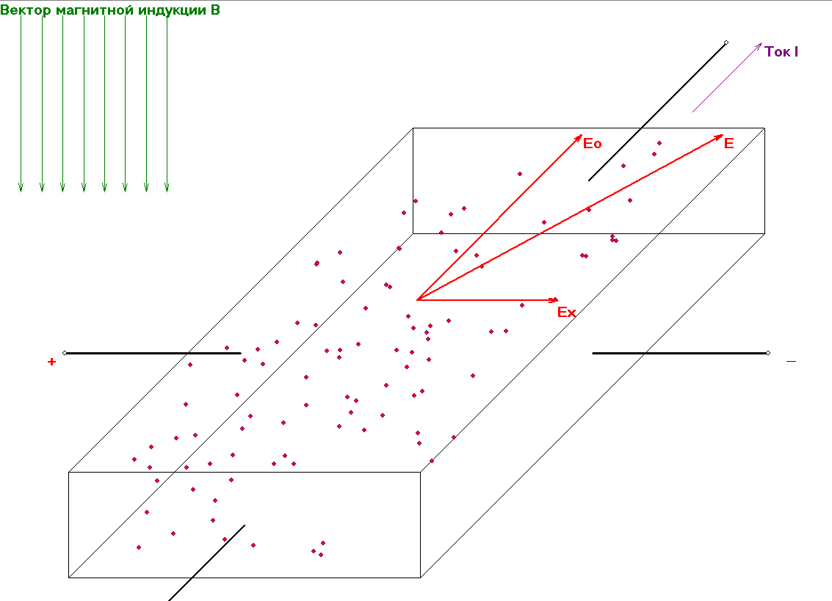

**ЛАБОРАТОРНАЯ УСТАНОВКА**

**5-10 варианты**

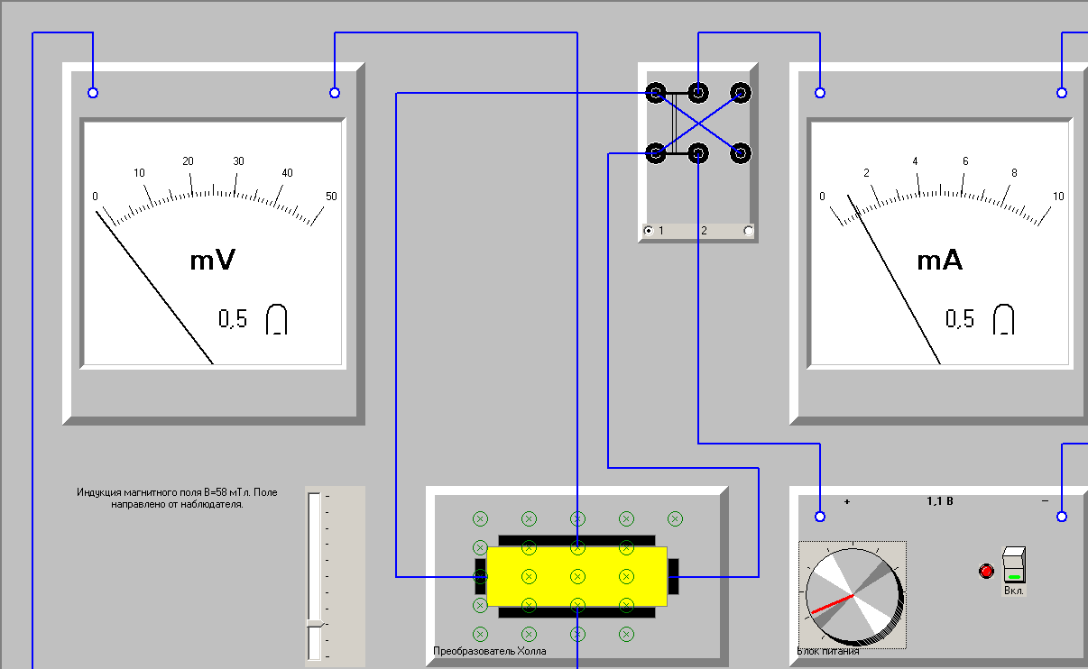

**ПОРЯДОК ВЫПОЛНЕНИЯ РАБОТЫ**

**Задание 1**. Получить зависимость ЭДС Холла от тока при постоянном значении магнитного поля. Постройте график зависимости *εх* от *I.*

**Задание 2.** Получить зависимость ЭДС Холла от величины магнитной индукции при постоянном значении тока через преобразователь. Постройте график зависимости *εх* от *В*.

**Задание 3**.По графику зависимости *εх* от *В* найдите угловой коэффициент данной прямой линии ***γ***  (). Величина γ является чувствительностью датчика. По графику зависимости *εх* от *I* найдите угловой коэффициент данной прямой

.

Рассчитайте постоянную Холла

,

а затем вычислите концентрацию носителей заряда по формуле

,

где *е* – заряд электрона.

**Данные для выполнения лабораторной работы**

**«Исследование преобразователя Холла»**

|  |  |  |  |  |  |  |  |
| --- | --- | --- | --- | --- | --- | --- | --- |
| **9 вариант.** Размеры датчика Холла *L* x *b* x *a*=6 x 3 x 0,6 мм | | | | | | | |
| **Задание 1**  **В=90 мТл** | **I, мА** | **3** | **4** | **5** | **6** | **7** | **8** |
| **εх, мВ** | **9** | **12** | **15** | **18** | **21** | **24** |
| **Задание 2**  **I = 5 мА** | **В, мТл** | **50** | **60** | **70** | **80** | **90** | **100** |
| **εх, мВ** | **8** | **10** | **12** | **13** | **15** | **17** |

# **Содержание отчета**

Отчет по данной работе должен содержать:

1. Цель работы

2. Характеристики приборов: название прибора, предел измерения, цена деления, класс точности.

3. Схема установки.

4. Таблица результатов измерений

5. Графики зависимости *εх* от *I* и *εх* от *В*.

6. Расчет концентрации носителей заряда.